东 南 大 学 考 试 卷（B 卷）
课程名称 | 计算机结构与逻辑设计 |  |  | 考试学期 |  |  | 11/12-3 | 得分
适用专业 |  | 自动化 | 考试形式 |  | 开卷 | 考试时间长度 |  |  | 120分钟

选择题（20分）
得分

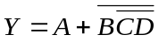的反函数为 = ？ 答案[ ]

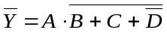

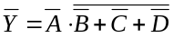

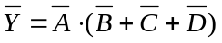

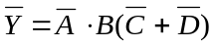

一个A/D转换，要使分辨率小于0.1‰，那么A/D转换电路至少需要 答案[ ]

8位

10位

12位

16位

一个4096个单元的存储器芯片，如果采用双向译码，需要选择线 答案[ ]

10条

64条

128条

4096条

一个串行通讯电路，波特率1200bps，字长8位，1位停止位，1位校验位，没有起始位。那么传送600字节，需要 答案[ ]

4秒

4.5秒

5秒

5.5秒

主从JK触发器，在触发脉冲作用下，若JK同时接地，触发器 答案[ ]

保持

置0

置1

翻转

图中的555电路组成了一个单稳态触发器，其中的定时元件是 答案[ ]

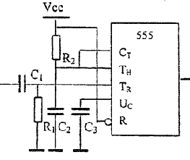
R₁, C₁

R₁, C₁, R₂, C₂

R₂, C₂, C₃

R₂, C₂

一盏信号灯，希望在开启脉冲作用后灯亮，在关闭脉冲作用后灯灭，控制该灯可直接采用

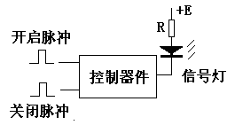 答案[ ]

RS基本触发器

模2计数器

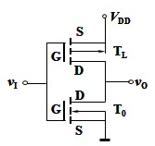
译码器

组合逻辑电路

图中显示的电路，组成的逻辑门是： 答案[ ]

与门

非门

或门

与非门

用一片74151和实现以下功能（5分）
得分

按逻辑图写出逻辑表达式，并化简为最简与或表达式 (5分)
得分
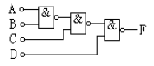

实现一个求和电路，输入两个两位的二进制数字X₁X₀和Y₁Y₂，输出这两个数字的和D₂D₁D₀。例如，输入11和10，输出101。（15分）
得分

设计一个序列发生器，如果输入X=0，输出5分频序列（10100），如果输入X=1，输出5分频序列（11000）。（15分）
得分

分析下列时序电路：（初始状态下，Q₁ = Q₂ = 0）（15分）
得分

写出输出方程、状态转换方程
CP
Z
1DC1
1D
C1
&
Q₁
Q₂

X

在下图中完成状态转换图

在下图中画出4个CP脉冲下Q1、Q2、Z的波形

状态转换图：
00
01
11
10

CP
Q₁
Z
Q₂
X
波形图：

图中使用移位寄存器和译码器构成序列型号发生器（15分）
得分

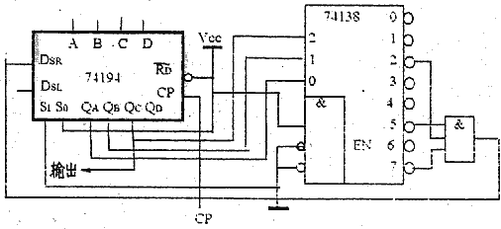
写出信号序列

画出关于Q_{A}Q_{B}Q_{C}Q_{D}的状态转换图

分析电路是否具有自启动功能

（10分）DAC0830是8位DA转换器，其典型应用如图
得分

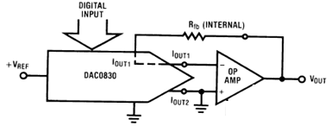
DAC0830内部转换原理，如图所示：
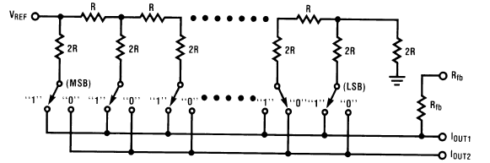

最后的输出结果为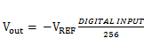，如果要求输出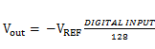，那么需要在R_{fb}与输出端之间串联多大的电阻？阻值与R有何关系？

求通过R_{fb}的电流和I_{OUT2}输出电流的和：I_{Rfb}+I_{OUT2}

